得招数字人 · 手机端使用说明
它是干什么的：装在你直播用的那台手机上，盯着抖音直播间里的评论，用 AI 生成回复并用这台手机的扬声器把话说出来。观众提问、AI 答话，你只管播你的。
一个前提：AI 的"嘴"和"眼睛"都在这台手机上 —— 声音从这台手机外放，评论也靠这台手机去读。所以下面第 3 节的几个开关，是整套系统能不能出声、能不能听到评论的总闸门。
版本：得招数字人 1.7（随平台下发，无需自行下载） · 适用 Android 7.0 及以上

目录
- 安装与首次打开
- 怎么配对
- 怎么设置（三个开关，只设一次）
- 怎么绑定直播间
- 怎么开启
- 怎么设置主播人设
- 怎么设置商品话术
- 其他常用设置
- 出问题了怎么查
- 关于本文档

1. 安装与首次打开
把平台发给你的安装包传到手机（微信/QQ 传文件即可），点开安装。系统可能提示"来自未知来源"，允许即可。
装好后桌面会出现 得招数字人（图标是紫蓝色的 AI）。点开，第一屏就是首页：
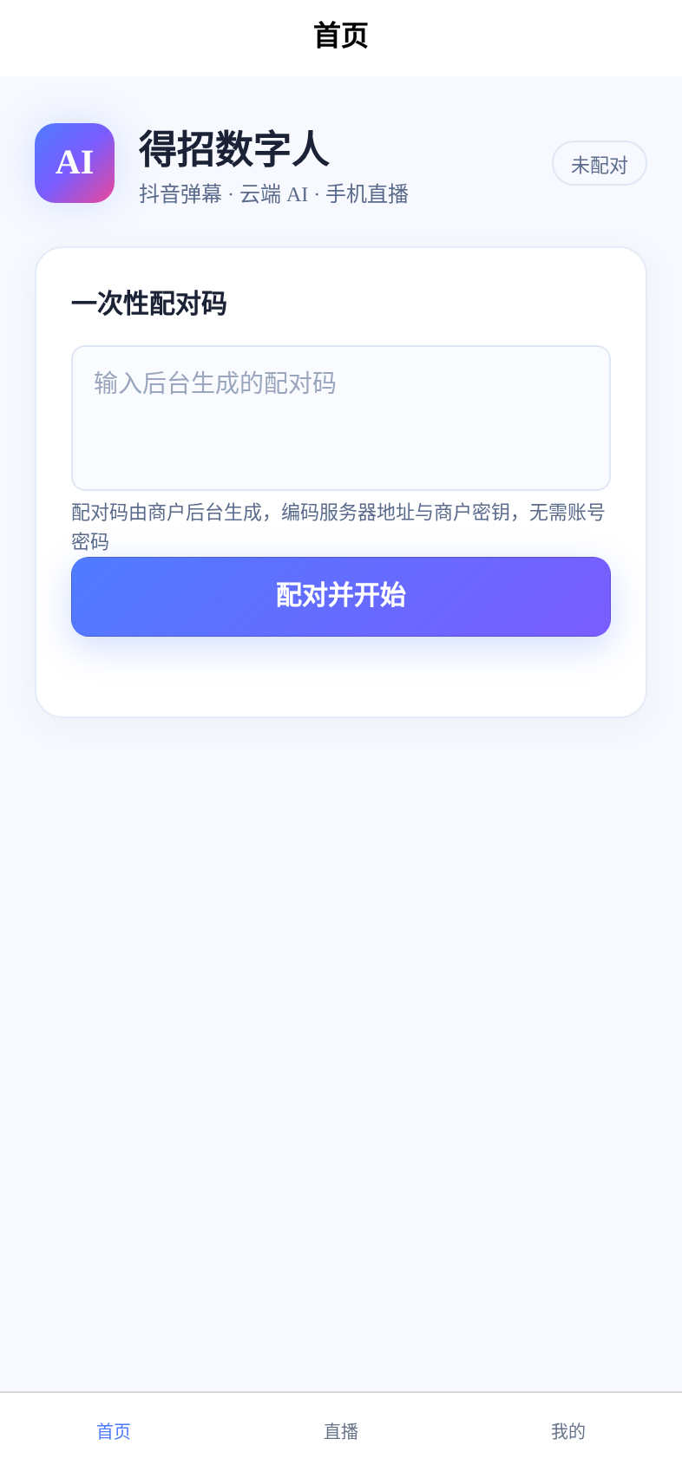安装后首屏
右上角显示 未配对 —— 因为手机还不知道连哪台服务器、也不知道你是哪个商户。这一步靠配对码完成。

2. 怎么配对
配对码不是账号密码，是一串由平台后台生成的字符。它里面编码了两样东西：服务器地址 + 你这台手机专用的接入密钥。粘贴一次，以后都不用再管。

2.1 拿到配对码
找平台方（或在商户后台的「商户列表 → 配对码」里）生成一串配对码发给你。它等同于密钥，别转发给无关的人。

2.2 粘贴并配对
- 打开 App，首页点一下 一次性配对码 下面的输入框；
- 粘贴那串码（很长，以 eyJ 开头，例：eyJzIjoiaHR0cHM6Ly8… —— 别把真码截图或转发给无关的人，它等同于你这台手机的接入密钥）；
- 点 配对并开始。
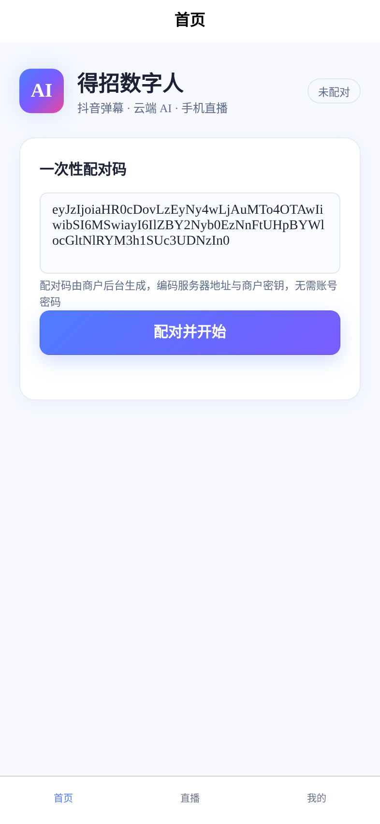粘贴配对码
配对成功后会自动跳到首页的工作台，右上角变成 已配对，并显示你的余额、直播模式、音色、今日 AI 回复数：
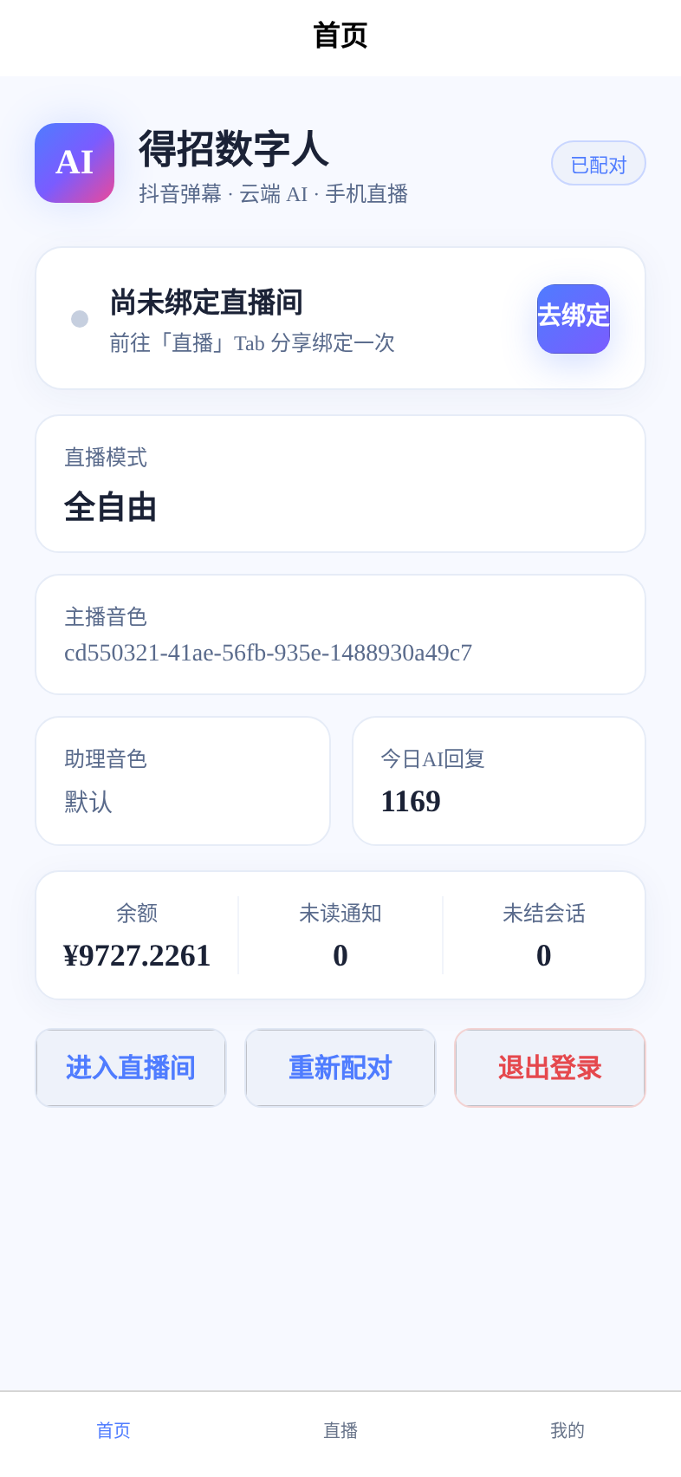配对成功后的首页
配对码无效怎么办：提示「配对码无效」通常是复制时少了字符或多带了空格。整串重新复制一次即可。
要换手机 / 换商户：首页下方点 重新配对（换一台手机接手）或 退出登录（彻底解绑，连读屏采集配置一起清掉）。

3. 怎么设置（三个开关，只设一次）
打开底部 直播 Tab。如果三个开关没开，页面顶部会依次列出黄色提醒 —— 这三个开关只需要设一次，以后每次开播都不用再动。
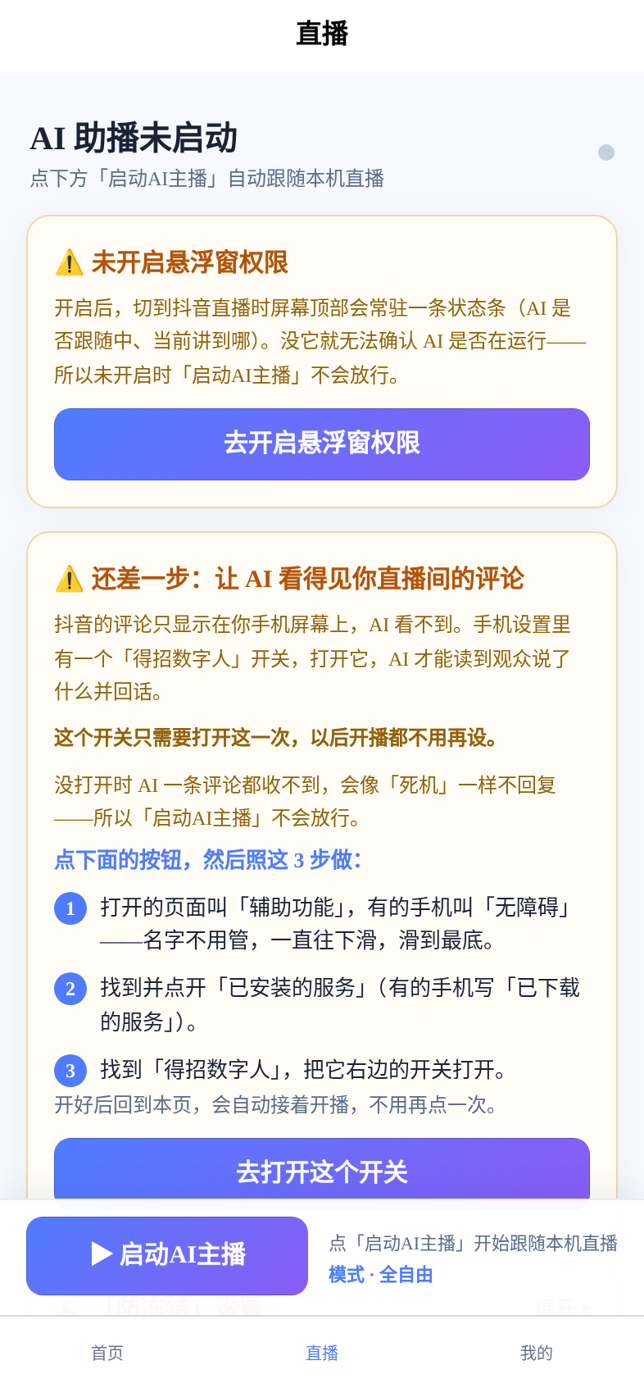直播页顶部：三个待办提醒

3.1 悬浮窗权限 —— 让你切到抖音后还能看见 AI 死活
为什么必须开：你开始直播后会切到抖音，这时 App 在后台。悬浮窗权限的作用是让屏幕顶部常驻一条状态条，告诉你 AI 是否在跟随、这场的直播状态。
没开的话，AI 其实在跑，但你完全看不见 —— 这正是最容易被误判成"它坏了"的情形。所以没开这个权限时，「启动AI主播」不会被放行。
点卡片上的 去开启悬浮窗权限，在系统页面里打开「显示在其他应用上层 / 悬浮窗」即可。
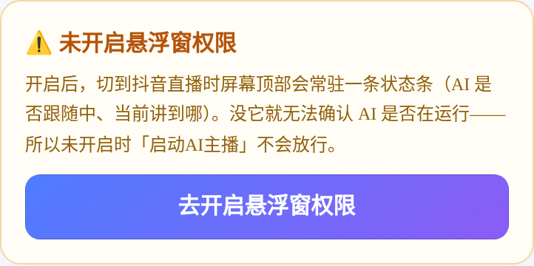悬浮窗权限提醒卡

3.2 读屏开关 —— 让 AI 看得见你直播间的评论
为什么必须开：抖音的评论只显示在你手机屏幕上，服务器看不到。手机设置里有一个「得招数字人」开关，打开它，App 才能读到观众说了什么。
没开的话，AI 一条评论都收不到，会像"死机"一样不回复 —— 而 App、网络、后台全部显示正常，你只会觉得"它怎么不理我"。所以它和悬浮窗一样是闸门：没开就不放行。
点 去打开这个开关，然后照这 3 步做：
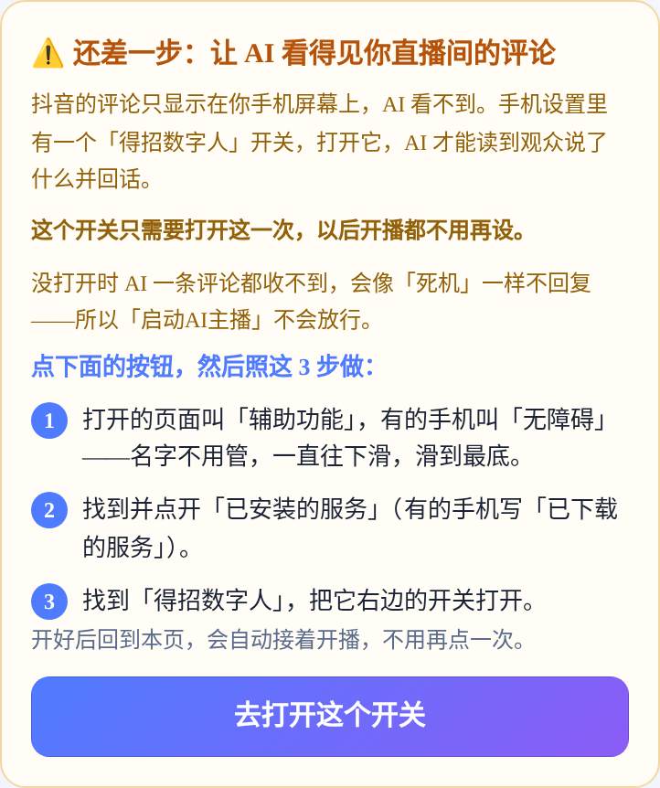读屏开关的 3 步
- 打开的页面叫「辅助功能」，有的手机叫「无障碍」—— 名字不用管，一直往下滑，滑到最底；
- 找到并点开「已安装的服务」（有的手机写「已下载的服务」）；
- 找到「得招数字人」，把它右边的开关打开。
开好后回到 App，会自动接着开播，不用再点一次。

3.3 防冻结 —— 收到评论却没声音，多半是这里
不少手机默认会在息屏/闲置后冻结后台 App，导致"收到弹幕却没声音"。桌面上的 「🔋 防冻结」设置 卡片点开就是给各品牌手机的通用做法：
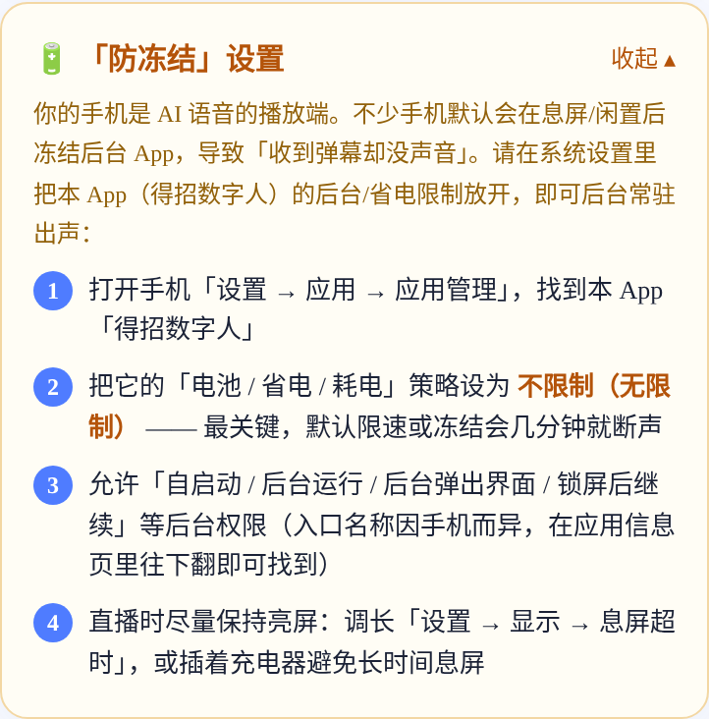防冻结设置：4 步
- 打开手机「设置 → 应用 → 应用管理」，找到 得招数字人；
- 把它的「电池 / 省电 / 耗电」策略设为 不限制（无限制） —— 最关键，默认限速或冻结会几分钟就断声；
- 允许「自启动 / 后台运行 / 后台弹出界面 / 锁屏后继续」等后台权限（入口名称因手机而异，在应用信息页里往下翻）；
- 直播时尽量保持亮屏：调长「设置 → 显示 → 息屏超时」，或插着充电器。

4. 怎么绑定直播间
绑定直播间 = 告诉服务器"我要播的是哪一间"，绑定一次就够，之后换新直播也会自动接上。
最省事的做法是从抖音分享过来：
- 打开抖音，进入自己的直播间；
- 点直播间的 分享 按钮 → 选择 得招数字人；
- App 被拉起来，分享口令自动填进输入框并自动完成绑定。
也可以手动：在直播页 直播间 卡片点 绑定直播间，App 会帮你拉起抖音；你去分享一次，回来同样会自动绑定。
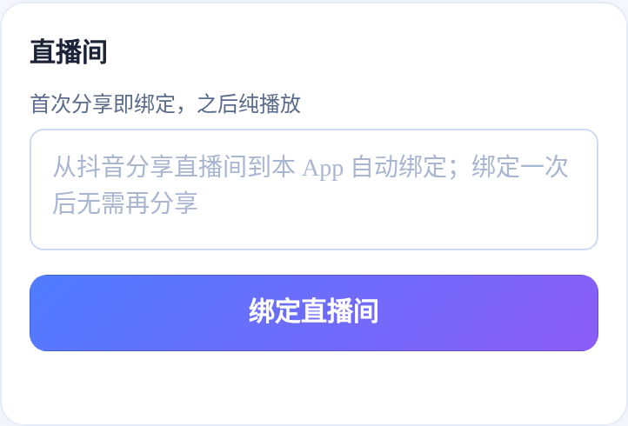直播间卡片：绑定入口
绑定成功后，首页的状态卡会显示 直播间 + 房号。要换一间播，点 重新绑定 再分享一次即可。
绑过之后就不用再分享了 —— 手机进入"纯播放"态，只负责收 AI 语音并外放。

跟随直播（本机自采模式）
如果你的弹幕源是本机采集（手机自己读屏），那么不绑定也能播：AI 会自动跟随你这台手机上正在直播的那一场，换新直播自动接上。
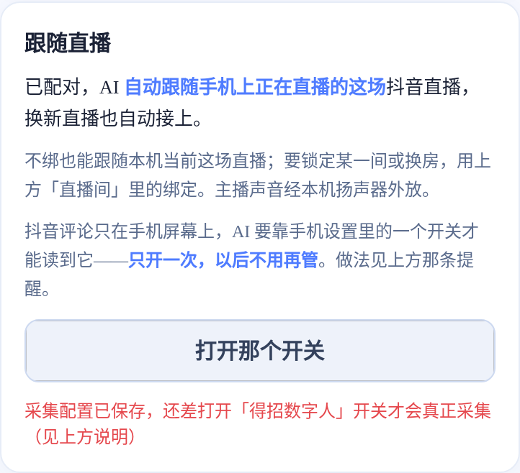跟随直播卡片
卡片下方会实时报出采集状态；如果显示红色那句，说明读屏开关还没开（见 3.2）。

5. 怎么开启
设置都做完后，开播就一步：
打开抖音开始直播 → 回到得招数字人 → 点底部「▶ 启动AI主播」
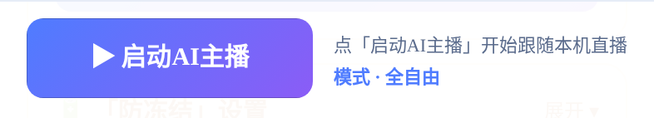底部固定开播条
点的瞬间会依次检查悬浮窗权限和读屏开关（任一没开，会停在对应卡片上并提示你补），都通过后：
- 底部按钮变成 ■ 关播，状态变红；
- 停在首页状态条显示 AI 跟随直播中；
- 切到抖音后，屏幕顶部出现那条常驻状态条；
- 有人评论时，手机扬声器会直接说话。
结束直播：点 ■ 关播；或者把 App 从最近任务里划掉（划掉就是真停播，不只是关掉界面）。
两个要记住的：
- 切到抖音不会停播，可以放心来回切；
- 但手机自带的「一键清理 / 清理内存」也算划掉 —— 直播中清后台会真的停播。别在开播时清内存。
声音在哪儿？ 从这台手机的外放出来。所以手机别静音、别把媒体音量开到 0。

6. 怎么设置主播人设
入口：底部 我的 → 主播人设。
人设决定 AI"是谁、怎么说话"。直播中保存即时生效；没开播则下次开播生效。
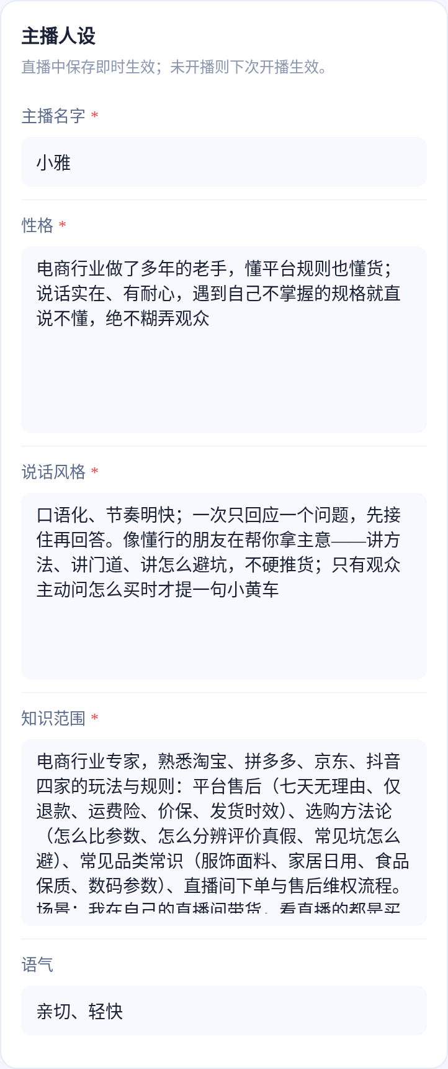主播人设主表单
带 * 的四项必填。这四栏写得好不好，直接决定 AI 像不像个真人 —— 要写具体、写"人话"，别写"专业、热情、知识渊博"这类空词。
字段 | 这一栏该写什么
主播名字 | AI 自称的名字。观众问"你是谁"时它这么答。
性格 | 它是个什么样的人。务必写上"遇到不会的问题怎么办" —— 这一条最容易被忽略，也最能防它胡说。
说话风格 | 句子长短、语气、要不要推销、一次回应几个问题。
知识范围 | 它懂什么。要写清边界：不懂时该说什么。
语气 可以留空。

填好的样子
下面是演示商户真实在用的那一份人设（与上图逐字一致，也是接口里实际生效的内容），可以直接照着学：
主播名字
小雅
性格
电商行业做了多年的老手，懂平台规则也懂货；说话实在、有耐心，遇到自己不掌握的规格就直说不懂，绝不糊弄观众
说话风格
口语化、节奏明快；一次只回应一个问题，先接住再回答。像懂行的朋友在帮你拿主意——讲方法、讲门道、讲怎么避坑，不硬推货；只有观众主动问怎么买时才提一句小黄车
知识范围
电商行业专家，熟悉淘宝、拼多多、京东、抖音四家的玩法与规则：平台售后（七天无理由、仅退款、运费险、价保、发货时效）、选购方法论（怎么比参数、怎么分辨评价真假、常见坑怎么避）、常见品类常识（服饰面料、家居日用、食品保质、数码参数）、直播间下单与售后维权流程。场景：我在自己的直播间带货，看直播的都是买家观众——他们问售后、规则、退换货，问的是「我买回去遇到这种情况怎么办」，一律站在买家角度回答，不要讲卖家经营、申诉、平台判罚那套
语气
亲切、轻快
这四栏的写法值得留意：性格里写了"不懂就直说"，是在防它编；知识范围里写明了"站在买家角度、不要讲卖家经营那套"，是在教它别答偏。比堆形容词有用得多。

进阶（可选）
往下滑是「进阶」卡，一行一条，留空即不启用：
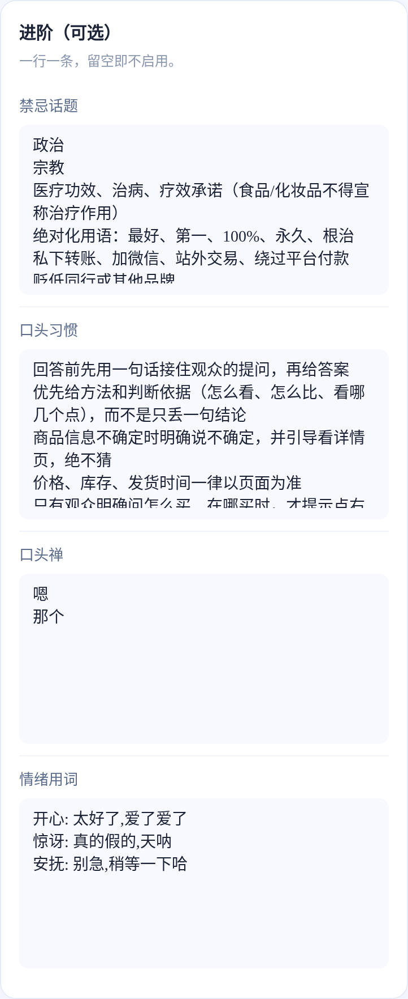人设进阶项
字段 | 用途 | 格式
禁忌话题 | 绝对不许聊的内容 | 一行一条
口头习惯 | 回答的固定做法（比"性格"更好使，因为它写的是动作） | 一行一条
口头禅 | 加进来的口头词 | 一行一条
情绪用词 | 不同情绪各用哪些词 | 一行一条，格式 情绪:词1,词2
同样是演示商户的真实内容：
禁忌话题
政治
宗教
医疗功效、治病、疗效承诺（食品/化妆品不得宣称治疗作用）
绝对化用语：最好、第一、100%、永久、根治
私下转账、加微信、站外交易、绕过平台付款
贬低同行或其他品牌
编造库存、价格、销量、发货时间
口头习惯
回答前先用一句话接住观众的提问，再给答案
优先给方法和判断依据（怎么看、怎么比、看哪几个点），而不是只丢一句结论
商品信息不确定时明确说不确定，并引导看详情页，绝不猜
价格、库存、发货时间一律以页面为准
只有观众明确问怎么买、在哪买时，才提示点右下角小黄车/购物袋；其他回答不要带卖货的话
口头禅
嗯
那个
情绪用词
开心: 太好了,爱了爱了
惊讶: 真的假的,天呐
安抚: 别急,稍等一下哈
这份值得原样抄的两处：禁忌话题里那几条（绝对化用语、站外交易、编造库存）都是平台违规高发区；口头习惯那五条是在给 AI 定动作，比形容词有效。
改完点 保存人设。想放弃改动就点 放弃修改，重新载入（会从服务器重新拉一次）。保存后（提示"已保存"）会自动回读服务端的结果，屏幕上看到的就是真正生效的那一份。

7. 怎么设置商品话术
入口：底部 我的 → 商品与话术。
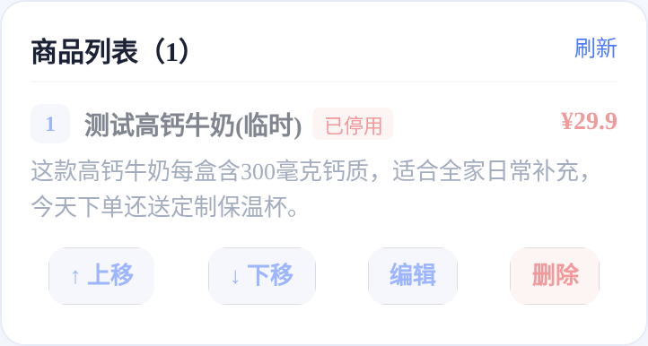商品列表

7.1 加一个商品
点 ＋ 添加商品，填四项：
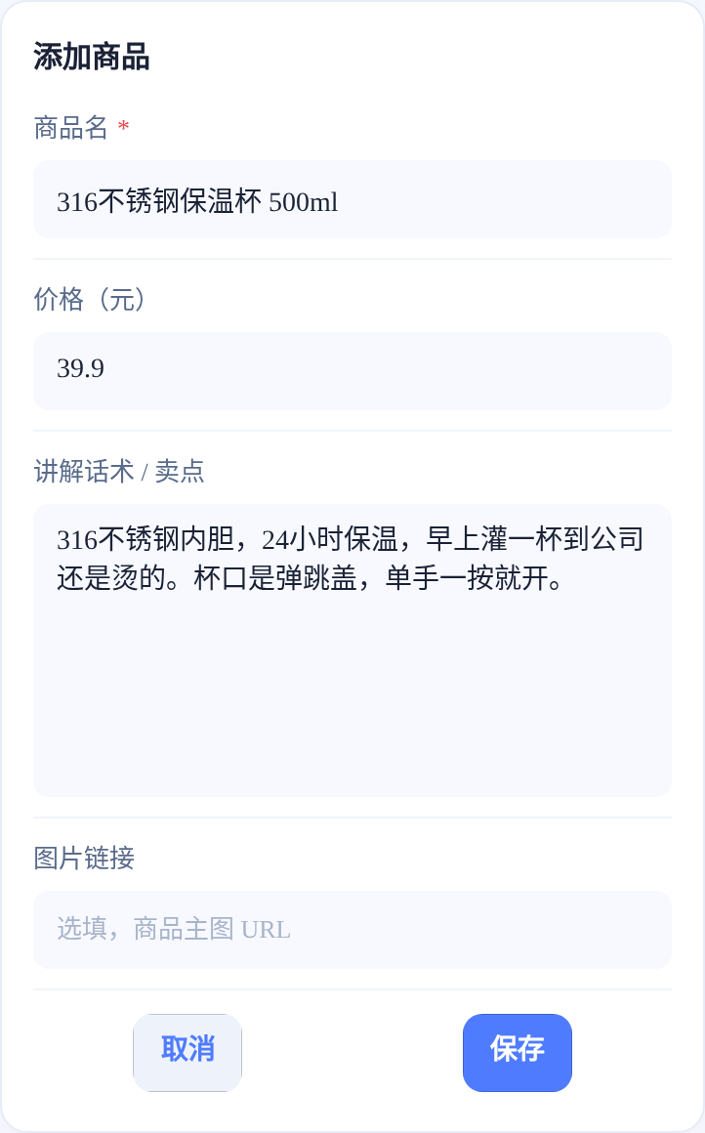添加商品表单
字段 | 说明
商品名（必填） | 例：316不锈钢保温杯 500ml
价格（元） | 可留空，例：39.9
讲解话术 / 卖点 | 这一项最要紧 —— 主播讲这个商品时会照着说，写成"人话 + 具体数字"效果最好。  例：316不锈钢内胆，24小时保温，早上灌一杯到公司还是烫的。杯口是弹跳盖，单手一按就开。
图片链接 | 选填，商品主图 URL
点 保存 完成。保存失败时表单会原地保留，不会把你刚敲的一屏字丢掉。

7.2 讲解顺序
列表的先后 = 主播讲解的先后，序号就是讲解次序。 所以按你抖音橱窗或店铺的上架顺序，从上到下逐条录入。
用每条右边的 ↑ 上移 / ↓ 下移 调整（改完即时保存，不用再点确认；万一保存失败会自动还原并告诉你）。编辑 改内容，删除 把它拿掉。

7.3 临时不讲的商品
编辑该商品，把 启用讲解 关掉再保存 —— 主播不再讲它，顺序仍然保留，之后想讲打开即可。

8. 其他常用设置

8.1 欢迎语
入口：我的 或 直播页「用户接待 → 欢迎语」。有人进直播间时 AI 说的第一句话。
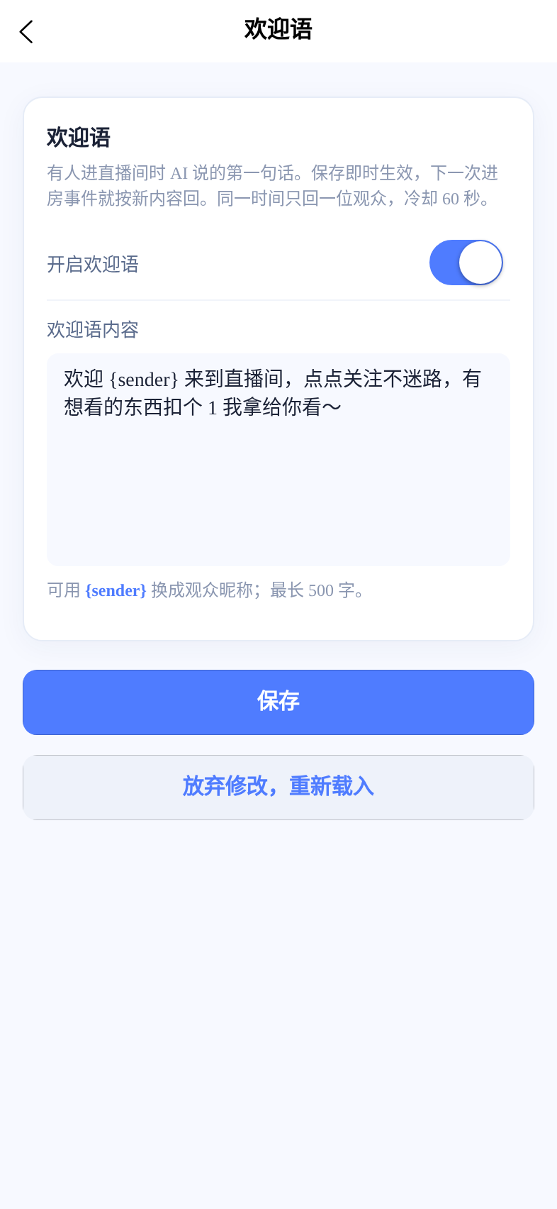欢迎语设置
- 先打开 开启欢迎语 开关，再填内容（开关开着但内容为空，会提示你先填 —— 否则 AI 会"回"一句空的）；
- 内容里可以用 {sender} 换成观众昵称，最长 500 字；
- 同一时间只回一位观众，冷却 60 秒，避免进人刷屏；
- 点 保存 即时生效，下一次进房事件就按新内容回。

8.2 发音人（音色）
入口：直播页 发音人 卡片。分 主播音色（讲商品用）和 助理音色（接待观众用），各点一下从列表里选，再点 应用音色。
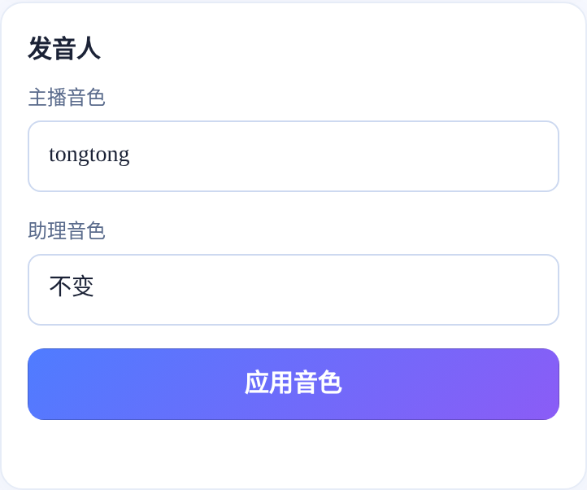发音人
同一张卡片下方还有 我的克隆音色：上传一段 10~60 秒、安静人声、无背景音乐的录音（mp3/wav/m4a，≤10MB），克隆出专属音色后可以试听 / 启用。

8.3 智能发挥模式
直播页 智能发挥模式：全自由 / 半自由 / 关闭 / 助播 / 碎片化 / 全拟人 / 唠星人 / 碎音频。点一下即切换，底部开播条右侧会显示当前模式。

8.4 我的（账户与账目）
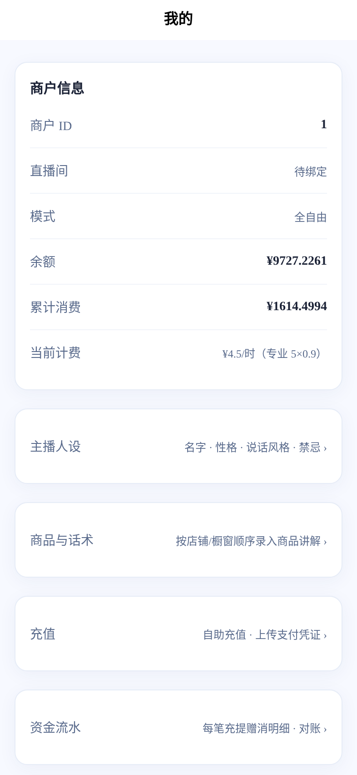我的
商户信息（商户 ID、余额、累计消费、当前计费）+ 各入口：主播人设、商品与话术、充值、资金流水、消费记录、月结单、通知。
余额不足时，服务端会自动停播（这是有意的保护），直播页会当场提示原因并给 去充值 按钮。

9. 出问题了怎么查
按这个顺序看直播页上给出的信息，它们都是实时读出来的，不是缓存：
现象 | 先查什么
点「启动AI主播」没反应 / 停在某张黄卡上 | 那张卡就是原因：悬浮窗权限没开（3.1）或读屏开关没开（3.2）
能启动，但评论来了 AI 不回复 | 读屏开关没开（3.2）；或评论区根本没在屏幕上（抖音切到了别的页面）
有评论，也回了，但没声音 | 手机静音/媒体音量为 0；或 App 被系统冻结（3.3）；看直播页的「🔊 音频」状态那行
切到抖音后看不到顶部状态条 | 悬浮窗权限没开（3.1）
播着播着不说话了 | 余额不足会被服务端自动停播 —— 看直播页红色的欠费卡，或首页余额预警；也可能是手机把 App 冻了（3.3）
提示「上次直播已停止」 | 卡片上会写着原因（欠费 / 定时 / 断连），按原因处理后再点启动

10. 关于本文档
- 配图说明（诚实标注）：本文所有截图都是从手机端 H5 界面按 393×852 手机视口渲染出来的，用的是演示商户的账号与数据；图中没有手机状态栏、也没有原生悬浮条（那两样只存在于真机上）。界面元素、文案、按钮与真机一致，但真机上你会多看到系统状态栏和顶部那条悬浮条。
- 截图来源：docs/_capture_shots.py（可重跑），原图在 docs/shots/。
- 演示数据：第 6 节引用的那几段人设（"小雅"）是演示商户库里真实存在、正在生效的内容，已按服务端接口逐字核对（含禁忌话题 7 条、口头习惯 5 条、情绪用词 3 组），不是示例文案。商品列表里的"测试高钙牛奶(临时)"同样是一条真实的测试数据（未启用讲解）；但添加商品表单里的保温杯、以及欢迎语示例，是为了出图临时填写的，没有保存。
- 本文只覆盖手机端。平台后台（商户管理、充值核销、报表）另有说明。

